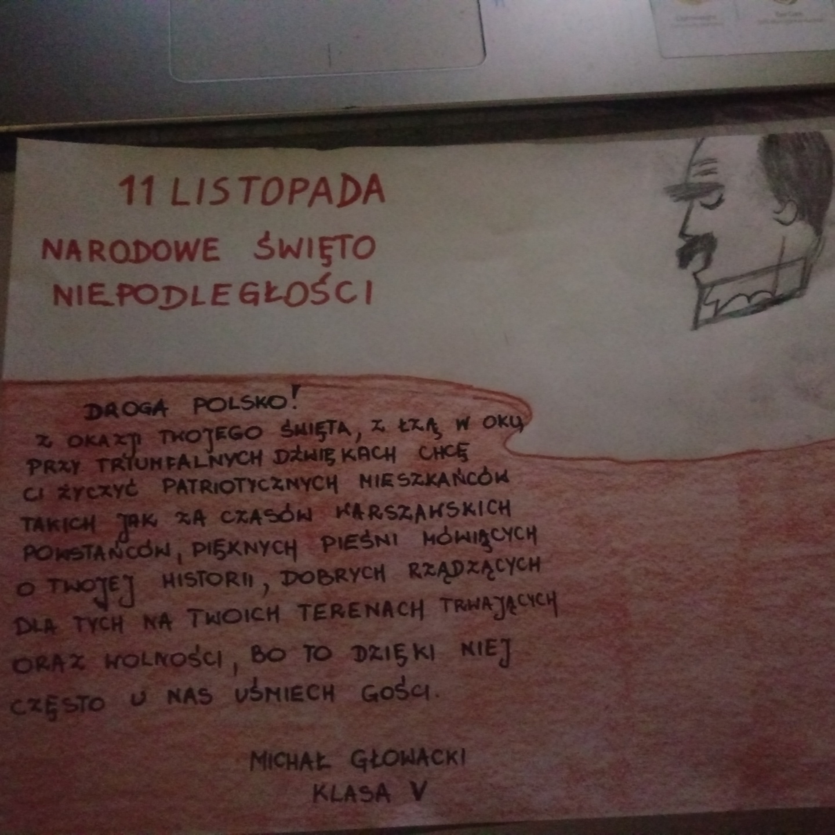

Michał Głowacki, kl. V

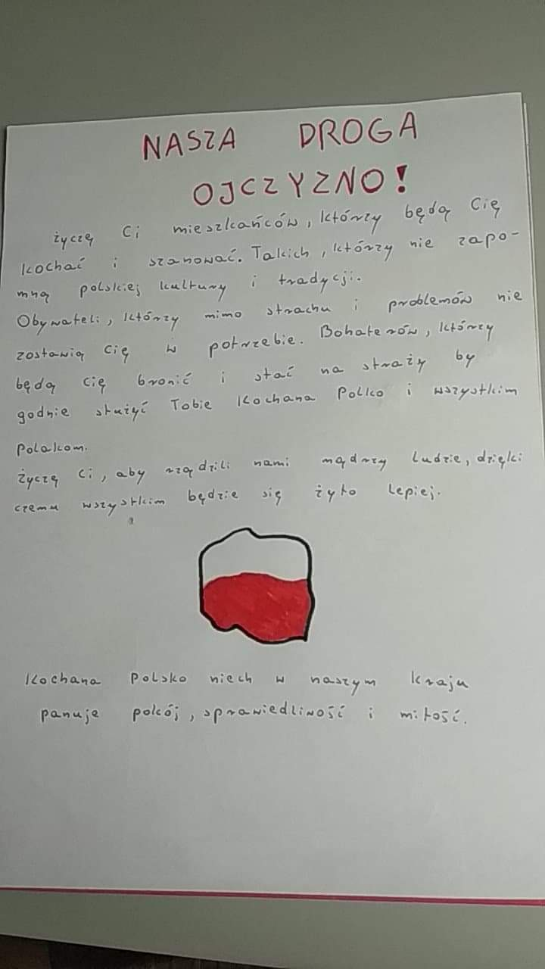

Oliwia Walczak, kl. VI



Zuzanna Szefer, kl. VI